ВВОДНЫЙ УРОК В ШЕСТОМ КЛАССЕ НА ТЕМУ "ЦАРСТВО РАСТЕНИЯ"

Автор долгое время работала с элементами педагогической технологии В.Ф.Шаталова, в частности, с системой опорных конспектов. Несколько лет назад познакомилась с технологией достижения планируемых результатов. Итогом явился некий синтез, в котором центральное место по-прежнему занимают опорные конспекты, хоть и сильно видоизмененные.
Опорный конспект, как правило, выдается ученикам уже готовый. Вызвано это необходимостью уложить очень много информации за небольшое время. Однако несколько строк на конспекте остаются незаполненными. Принцип прост. То, что учитель рассказывает или обсуждает с учениками, можно напечатать заранее. То, что ученики должны сами найти (определить, доказать, обнаружить в ходе лабораторной работы и т.д.), они и вписывают в конспект сами.
Ниже приведен пример такого "неполного" конспекта.
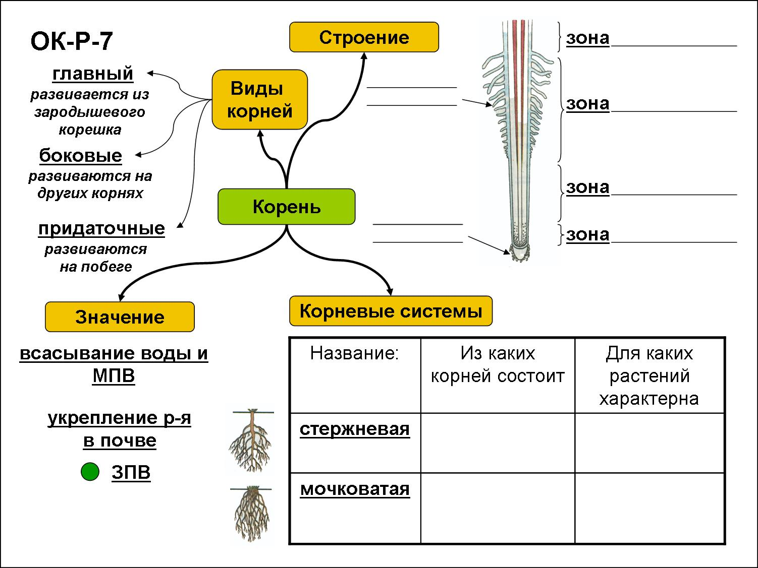

В конце урока ученики получают задание на дом, сформулированное следующим образом: проговаривать конспект номер такой-то с помощью параграфа такого-то. То есть ученик читает параграф, а затем, подглядывая в конспект, пересказывает его. Второй пересказ ученик осуществляет, не глядя в конспект, а держа его "перед внутренним взором". Причем сделать это желательно не накануне следующего урока, когда пройдет целая неделя, а вечером того же дня, пока материал еще свеж. В идеале (это присутствует и в технологии В.Ф.Шаталова, и в технологии ДПР) ученик должен еще и воспроизвести конспект на бумаге по памяти, но практика показывает, что добиться этого от современных детей нереально.
Опрос на следующем уроке (если он устный, а не тестовый) идет с помощью того же конспекта, но сильно урезанного информационно:

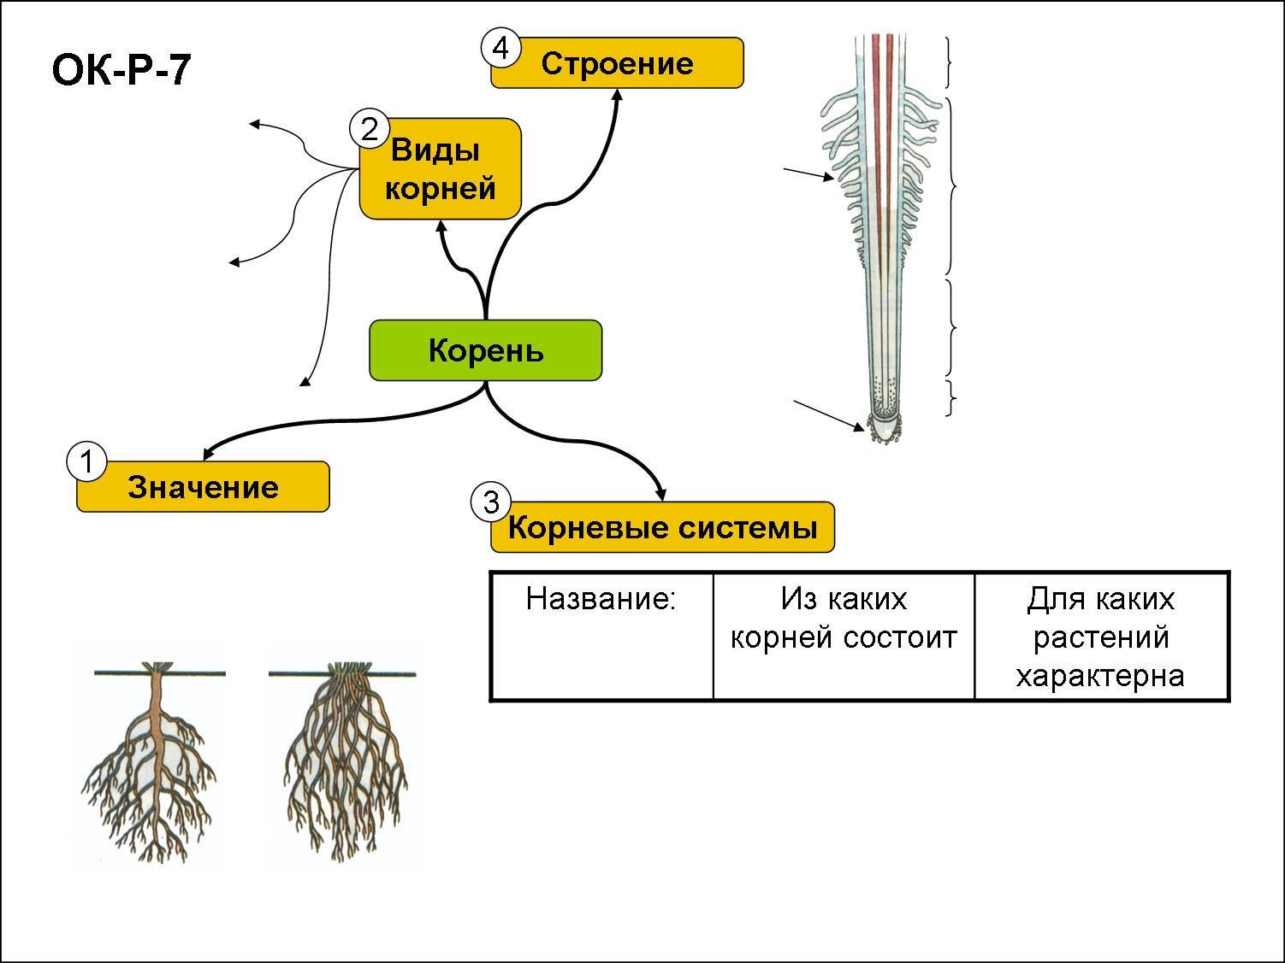

Цифрами обозначены, фактически, вопросы учителя, так что каждый ученик может отслеживать ход опроса, мобилизоваться и вызваться к доске, что, несомненно, положительно влияет на ситуацию успеха.
Предлагаемый урок - один из немногих, где ученики не получают готовый конспект, а выполняют его сами под руководством учителя. К уроку прилагается мультимедийная презентация, на слайдах которой поэтапно раскрывается процесс создания конспекта.

Итак, вводный урок в шестом классе.

Форма урока: урок-диалог с элементами проблемно-поисковой ситуации.

Цель урока (сформулирована в русле технологии достижения планируемых результатов): каждый ученик знает отличительные признаки растений, понимает необходимость разделения их на группы.

Задачи: о) восстановить знания учащихся о царствах живых организмов и различиях между ними, ввести понятие жизненной формы, показать различия между растениями разных жизненных форм, обобщить знания учащихся о продолжительности жизни и значении растений; р) начать учить работать с гербарием и таблицей, развивать представления о значении природы в жизни человека; в) воспитывать аккуратность в работе и познавательный интерес к живой природе.

Деятельность учащихся. Работа в группах с текстом, составление опорного конспекта.

Оборудование: раздаточные тексты, учебники (данный урок разработан для преподавания по учебнику Пономаревой И.В.), мультимедийная презентация, гербарий культурных растений, образцы корнеплодов для демонстрации двулетних растений, зеленые и красные карточки.

Ход урока

- Поскольку это первый урок в году (а у тех, кто не ведет в пятом классе, еще и первый урок с конкретными детьми), занятие начинается со знакомства. Можно коротко проговорить правила поведения в кабинете (особенно если в нем присутствуют техника, аквариумы, много растений, животные в клетках).

- Актуализация цели урока. Наша цель - познакомиться с разнообразием царства растений. Для этого мы сначала дадим определение растению, а потом узнаем, как ориентироваться в многообразии растений.

- Запись номера опорного конспекта и темы урока на листе. Если в кабинете есть проектор, ученики ориентируются по презентации, если нет - учитель пишет на доске.
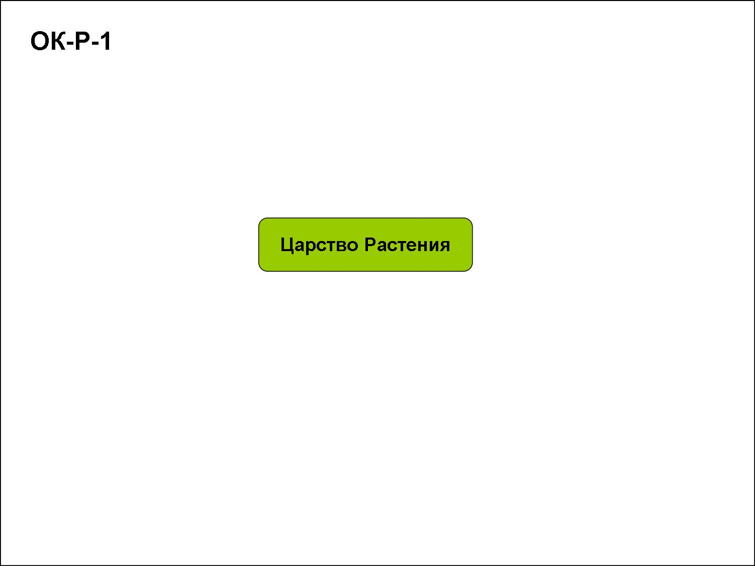

- Актуализация терминов «биология» «ботаника». Проводится с помощью учебника (стр. 4, абзац 2). Можно спросить учеников, что они знают об эти науках, можно предложить перевести слова "биокефир", "геология", "геоботаника".

- Обсуждение проблемы ЧТО ТАКОЕ РАСТЕНИЕ. Группы получают первое задание: дать определение растению. Фиксируется время - одна минута на обсуждение. Группы можно создать, расставив парты по две, а можно попросить сидящих за первой партой обернуться ко второй, а сидящим за третьей - обернуться к четвертой. В первом случае ученикам будет удобнее, но второй не требует постоянного передвигания мебели.
Итак, ученики обсудили проблему. Представителям каждой группы дается слово. Скорее всего, верного ответа не прозвучит, да это на данном этапе не требуется. Здесь главное - дать ученикам попробовать себя в обсуждении, а также дать им понять, что любое их мнение - важно. Кроме того, вопрос "А что же такое растение" теперь станет для них по-настоящему интересным.
Для выяснения истины ученикам дается задание поработать с текстом учебника (стр. 5). Здесь они найдут три признака растений (неподвижный образ жизни, наличие хлорофилла и способность образовывать на свету органические питательные вещества). Для удержания интереса к вопросу группам дается второе задание: расставить эти признаки в правильном порядке и, может быть, найти лишний. Чтобы представители второй, третьей и последующих групп не повторяли мнения предыдущих ораторов, можно предложить группам записывать свое мнение на небольших листочках и сдавать их учителю для последующего зачитывания.
Из мнений групп путем обсуждения выводится определение растения и записывается. Где записывается? Можно отвести место на самом конспекте, можно завести специальный словарик.
В итоге на конспекте должна получиться следующая запись:

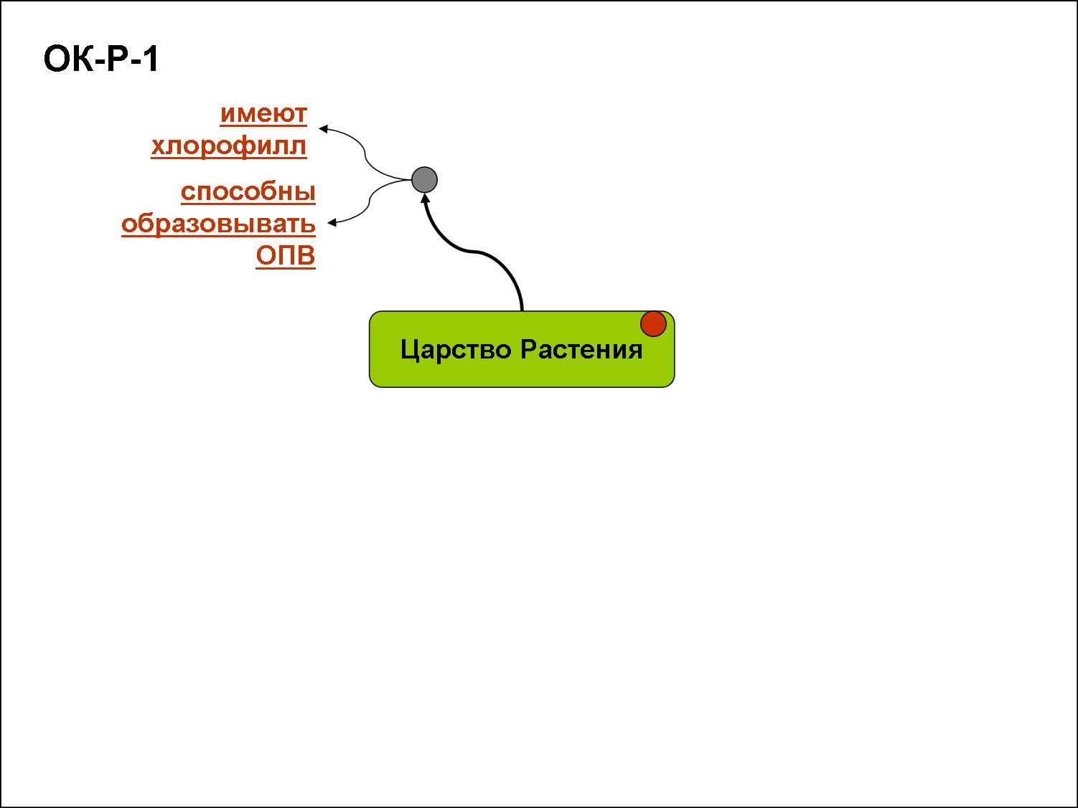

Здесь нужно дать некоторые пояснения. На конспекте присутствуют два разноцветных кружка, аббревиатура ОВП и записи красным цветом. Эти элементы являются опорными сигналами (то, что взято из системы В.Ф.Шаталова). Красный кружок сигнализирует ученику, что он должен знать определение термина. Серый кружок заменяет собой слово "особенности". ОВП расшифровывается как органические питательные вещества. Записи красным цветом означают нечто особо важное, в данном случае, особенности растений как отдельного царства живой природы.

- Проверка понимания проводится не только ради нее самой, но и смены деятельности, для снятия напряжения. Ученикам предлагается взять в руки зеленые и красные карточки. Учитель зачитывает список организмов. Если организм относится к растениям, нужно поднять зеленую карточку, если нет - красную. Можно обойтись и без карточек, например, говорить хором "да" или "нет", но карточки позволяют учителю увидеть ответ КАЖДОГО ученика.
Список (можно изменять до бесконечности):

1. Береза | 5. Водоросль | 9. Белый гриб | 13. Крапива | 17. Лиана
2. Ласточка | 6. Бактерия | 10. Бабочка | 14. Тыква | 18. Морская звезда
3. Комар | 7. Плесень | 11. Мухомор | 15. Улитка | 19. Корень
4. Осина | 8. Пшеница | 12. Медуза | 16. Коралл | 20. Кактус

- Обсуждение проблемы КАК ОРИЕНТИРОВАТЬСЯ В МНОГООБРАЗИИ РАСТЕНИЙ.
Этот вопрос обсуждается после прочтения учениками текста, который можно раздать и сейчас, и заранее. Перед прочтением ученики получают два вопроса: 1. О чем говорится в тексте? 2. Что именно об это говорится в тексте? Причем ответ должен быть предельно кратким.
Составлен текст по материалам учебников Т.И.Серебряковой и И.Н.Пономаревой.

Ученые насчитывают во всем мире до пятисот тысяч видов самых разнообразных растений, от мельчайших одноклеточных водорослей до деревьев-гигантов. Разобраться в таком многообразии растений непросто.
Растения различаются между собой по форме и окраске цветков, плодов, листьев, по размерам, по потребностям в воде и солнечном свете. Но когда мы приходим, например, в лес, нам бросаются в глаза не эти признаки, а весь внешний облик растения. Поэтому на вопрос, какие растения мы видели в лесу, каждый сможет ответить: «Деревья, кустарники, травы», даже если не знает названия ни одного из этих растений. Общий внешний облик растения называют его жизненной формой.
Главная часть внешнего облика дерева - это один мощный ствол, несущий наверху крону из ветвей. Кустарники отличаются от деревьев тем, что у них не один ствол, а много стволиков разной толщины и высоты. Они отходят от общего основания, скрытого обычно под землей. травянистые растения, или просто травы, имеют зеленые, неодревесневающие стебли.
Можно делить растения и по продолжительности жизни. Одни растут очень долго, десятки лет, поэтому их называют многолетними. Другие живут всего лишь несколько месяцев - это однолетние растения. Встречаются и такие растения, у которых в первый год формируется крупный запасающий орган (кочан, корнеплод), а на второй год - плоды с семенами. Такие растения называют двулетними.
Различают растения и по их значению в жизни человека. Дикорастущие и культурные растения - богатый источник различных продуктов питания и витаминов для человека, а также кормов для животных. Во всем мире растения используют как строительный материал и сырье для изготовления тканей. Есть растения, которые обладают лечебным действием, и растения с привлекательным внешним видом.

Ученики должны сделать примерно следующий вывод: в тексте говорится о многообразии растений. Для ориентирования в этом многообразии их делят на группы по внешнему облику, по продолжительности жизни и по значению в жизни человека.

Результатом работы с текстом будет появление на опорном конспекте следующих записей (т.н. "первого круга вопросов"):
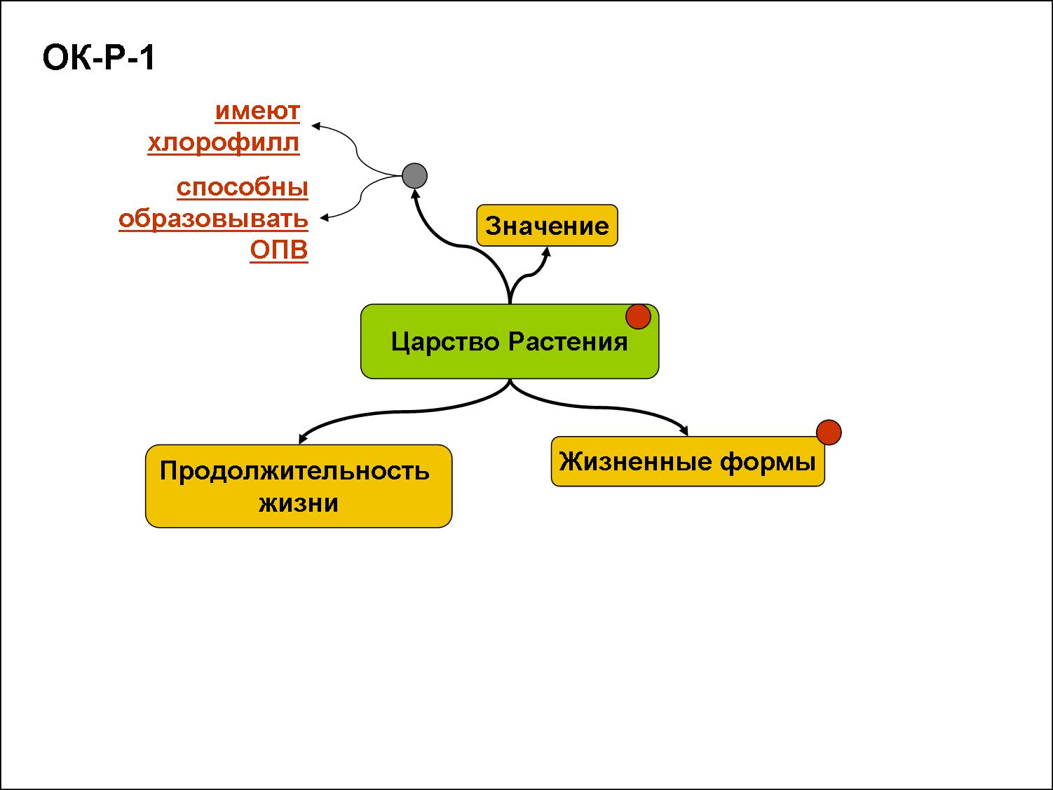

- Обсуждение "второго круга вопросов" включает в себя работу с текстом в логике уточнения. Для этой работы учитель подбирает такие вопросы, отвечая на которые, ученики полностью уяснят для себя прочитанное. Здесь же дается определение понятию жизненной формы (оно есть в тексте). На данном этапе можно использовать натуральные объекты: гербарий и корнеплоды.
Все найденное в тексте постепенно фиксируется на опорном конспекте:

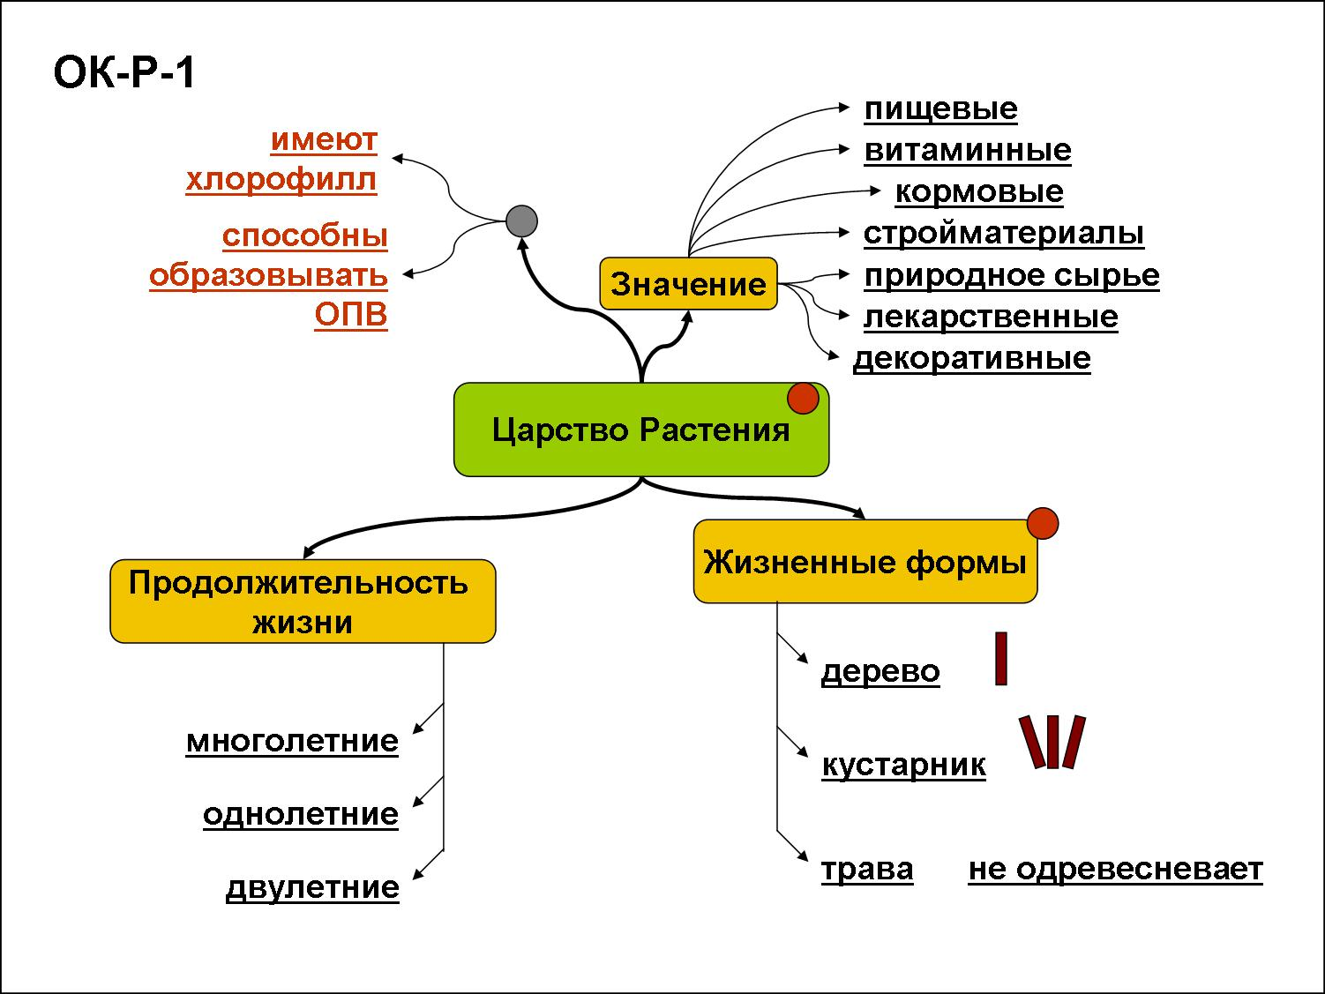

- Проверка понимания, закрепление Учитель зачитывает положения, ученики в случае согласия поднимают зеленые карточки, в случае несогласия - красные.

Все организмы, ведущие неподвижный образ жизни - это растения.
Растения - это организмы, сами создающие ОПВ.
Растений очень много, и они нуждаются в классификации.
Жизненная форма - это внешний облик растения.
Дерево отличается от других жизненных форм высоким ростом.
Банан - это травяни́стое растение.

Далее проводится закрепительная беседа по вопросам:
- Что такое растение?
- На какие группы делят растения по продолжительности жизни?
- Что такое жизненная форма растения?
- Чем отличаются растения разных жизненных групп?
- Каково значение растений в жизни человека?

Если класс сильный и остается время, можно провести беседу о дикорастущих и культурных растениях, о естественном растительном покрове, О Теофрасте, "прозябениях" или о других аспектах ботаники, на усмотрение учителя.

- Домашнее задание.
Проговаривать ОК-Р-1 с помощью стр. 5 и § 1. Желающие могут нарисовать растения разных жизненных форм или выписать примеры ко всем группам полезных растений.

